.黄石港区消防救援大队2022年部门决算公开
黄石港区消防救援大队2022年部门决算公开
目 录
第一部分:黄石港区消防救援大队概况
一、部门主要职责
二、部门决算单位构成

第二部分: 黄石港区消防救援大队2022年部门决算表
一、收入支出决算总表（公开01表）
二、收入决算表（公开02表）
三、支出决算表（公开03表）
四、财政拨款收入支出决算总表（公开04表）
五、一般公共预算财政拨款支出决算表（公开05表）
六、一般公共预算财政拨款基本支出决算表（公开06表）
七、一般公共预算财政拨款“三公”经费支出决算表（公开07表）
八、政府性基金预算财政拨款收入支出决算表（公开08表）
九、国有资本经营预算财政拨款支出决算表（公开09表）

第三部分：部门2022年部门决算情况说明
一、收入支出决算总体情况说明
二、收入决算情况说明
三、支出决算情况说明
四、财政拨款收入支出决算总体情况说明
五、一般公共预算财政拨款支出决算情况说明
六、一般公共预算财政拨款基本支出决算情况说明
七、财政拨款“三公”经费支出决算情况说明
八、机关运行经费支出说明
九、政府采购支出说明
十、国有资产占用情况说明
第四部分：名词解释

第一部分 部门概况
（一）主要职责
一、部门主要职责
1.组织指导城乡综合性消防救援工作，负责相关灾害事故救援行动。
2.组织指导火灾预防、消防监督执法以及火灾事故调查处理相关工作，依法行使消防安全综合监管职能。
3.负责综合性消防救援预案编制、战术研究，组织指导执勤备战、训练演练等工作。
4.组织指导开展相关救援行动应急通信保障工作。
5.负责消防救援队伍建设、管理、规划与调度指挥。组织指导社会消防力量建设，参与组织协调动员各类社会救援力量参加救援任务。
6.组织指导消防安全宣传教育工作。
7.完成上级单位交办的跨区域应急救援等其他任务。
二、机构设置情况
黄石港区消防救援大队属于行政单位，下辖两个消防站，花湖消防救援站及华新路消防救援站，编制人数员71人，实有在编人员43人，专职消防员15人，专职消防协管员20人。

第二部分 2022年度部门决算表
一、收入支出决算总表

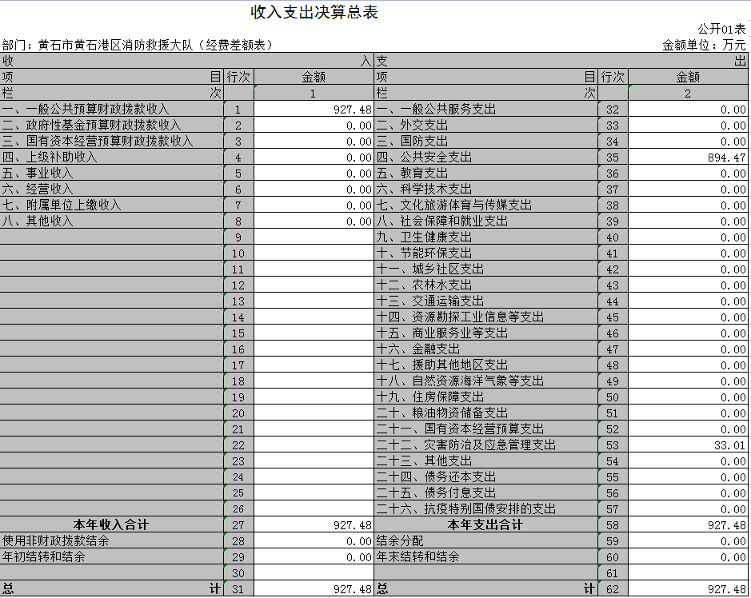
- 收入决算表
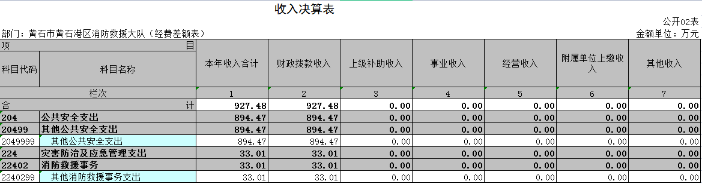

三、支出决算表
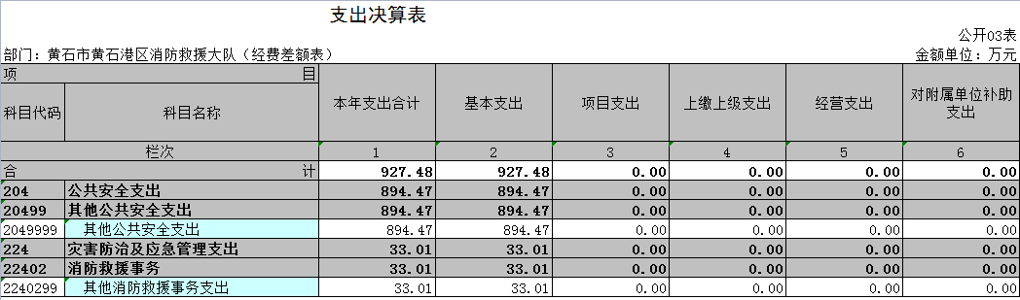

四、财政拨款收入支出决算总表
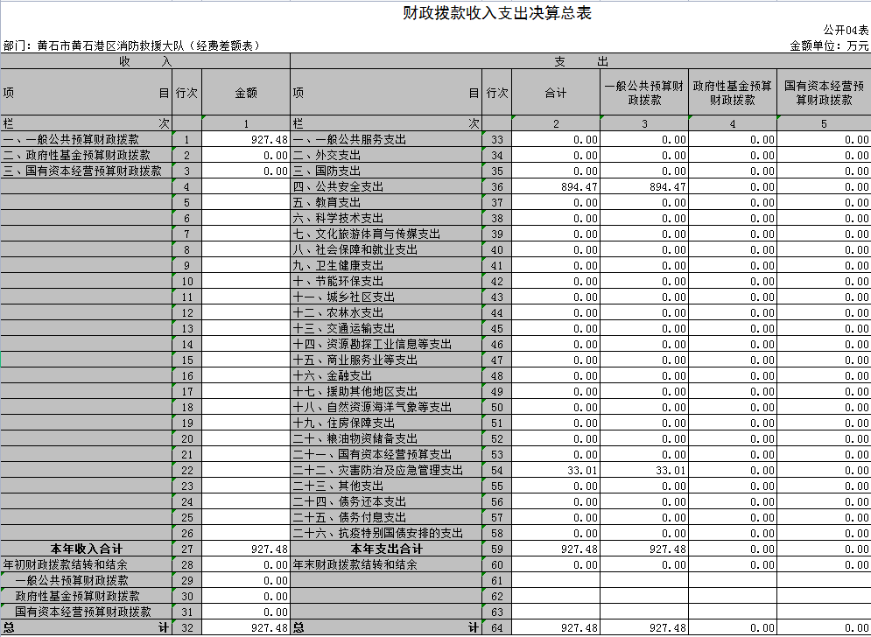
- 一般公共预算财政拨款支出决算表
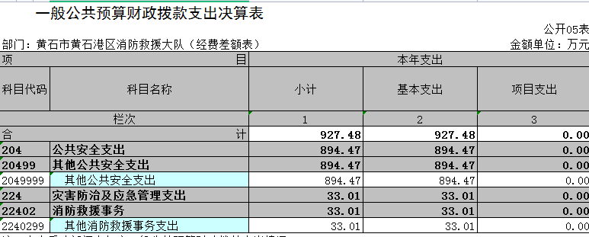

- 一般公共预算财政拨款基本支出决算明细表
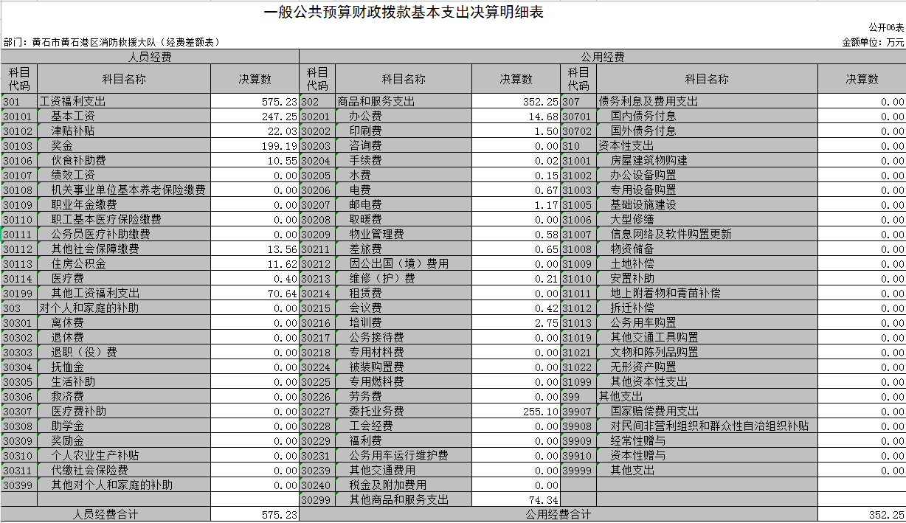

- 一般公共预算财政拨款“三公”经费支出决算表
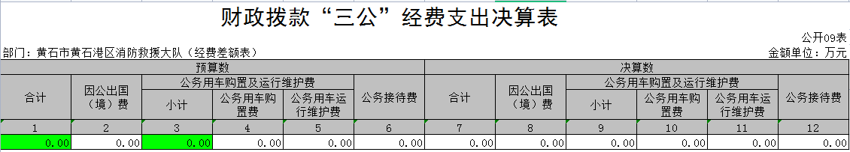

八、政府性基金预算财政拨款收入支出决算表
政府性基金预算财政拨款收入支出决算表
 |  |  |  |  |  |  |  |  | 公开08表
部门： |  |  |  |  |  |  | 2022年度 |  | 金额单位：万元
项目 |  |  |  | 年初结转和结余 | 本年收入 | 本年支出 |  |  | 年末结转和结余
功能分类科目编码 |  |  | 科目名称 |  |  | 小计 | 基本支出 | 项目支出
栏次 |  |  |  | 1 | 2 | 3 | 4 | 5 | 6
合计
附注：我单位无此项内容，本表无数据

九、国有资本经营预算财政拨款支出决算表
国有资本经营预算财政拨款支出决算表
 |  |  |  |  |  | 公开09表
部门： |  |  |  | 2022年度 |  | 金额单位：万元
项目 |  |  |  | 本年支出
功能分类科目编码 |  |  | 科目名称 | 合计 | 基本支出 | 项目支出
栏次 |  |  |  | 1 | 2 | 3
合计
附注：我单位无此项内容，本表无数据

第三部分 2022年度部门决算情况说明
一、收入支出决算总体情况说明
2022年度收、支总计均为 927.48 万元。与2021年度相比，收、支总计各减少 33.6 万元，下降 3.5 %。主要原因是经费紧张，部分支出延缓。
二、收入决算情况说明
2022年度收入合计927.48万元，与2021年度相比，收入合计减少33.6万元，下降3.5 %。其中：财政拨款收入927.48万元，占本年收入100%；上级补助收入0万元，占本年收入0%；事业收入 0万元，占本年收入0%；经营收入0万元，占本年收入0%；附属单位上缴收入0万元，占本年收入0%；其他收入0万元，占本年收入0%。
三、支出决算情况说明
2022年度支出合计927.48万元，与2021年度相比，支出合计减少33.6万元，下降3.5%。其中：基本支出927.48万元，占本年支出100%；项目支出0万元，占本年支出0%；上缴上级支出0万元，占本年支出0%；经营支出0万元，占本年支出0%；对附属单位补助支出0万元，占本年支出0%。
四、财政拨款收入支出决算总体情况说明
2022年度财政拨款收、支总计均为927.48万元。与2021年度相比，财政拨款收、支总计各增减少33.6万元，下降3.5%。主要原因是经费紧张，部分支出延缓。
2022年度财政拨款收入中，一般公共预算财政拨款收入927.48万元，比2021年度决算数减少33.6万元。减少主要原因是经费紧张，部分支出延缓。政府性基金预算财政拨款收入0万元，比2021年度决算数增加0万元。国有资本经营预算财政拨款收入0万元，比2021年度决算数增加0万元。
五、一般公共预算财政拨款支出决算情况说明
（一）一般公共预算财政拨款支出决算总体情况。
2022年度一般公共预算财政拨款支出927.48万元，占本年支出合计的100%。与2021年度相比，一般公共预算财政拨款支出减少33.6万元，下降3.5%。主要原因是经费紧张，部分支出延缓。
- 一般公共预算财政拨款支出决算结构情况。
2022年度一般公共预算财政拨款支出927.48万元，主要用于以下方面：
1.公共安全支出（类）894.47万元，占96.44%。主要是用于单位基本运行。
2.灾害防治及应急管理支出（类）33.1万元，占3.56%。主要是用于单位基本运行。
- 财政拨款支出决算具体情况。
2022年度一般公共预算财政拨款支出年初预算为927.48万元，支出决算为927.48万元，完成年初预
算的100%。其中：其中：(一般公共预算财政拨款支出决算具体情况，按支出功能分类类级科目逐类分析，简述本部门使用科目)
- 公共安全支出(类)。年初预算为894.47万元，支出决算为894.47万元，完成年初预算的100%，支出决算数大（小）于年初预算数(凡是年中有追加预算的或决算数低于年初预算数95%的应作原因说明)的主要原因：一是……；二是……。
- 灾害防治及应急管理支出(类)。年初预算为33.01万元，支出决算为33.01万元，完成年初预算的100%，支出决算数大（小）于年初预算数(凡是年中有追加预算的或决算数低于年初预算数95%的应作原因说明)的主要原因：一是……；二是……。

六、一般公共预算财政拨款基本支出决算情况说明
2022年度一般公共预算财政拨款基本支出927.48万元，其中：
人员经费575.23万元，主要包括：基本工资、津贴补贴、奖金、伙食补助费、其他社会保障缴费、住房公积金、医疗费、其他工资福利支出。
公用经费352.25万元，主要包括：办公费、印刷费、手续费、水费、电费、邮电费、物业管理费、差旅费、维修(护)费、会议费、委托业务费、其他商品和服务支出。
七、财政拨款“三公”经费支出决算情况说明
（一）“三公”经费财政拨款支出决算总体情况说明
我单位2022年度“三公”经费财政拨款无支出。
2022年度“三公”经费财政拨款支出预算为0万元，支出决算为0万元，完成预算的0%。较上年减少0万元，增长（下降）0%。决算数小于（大于）预算数的主要原因：无相关项支出。决算数较上年增加（减少）的主要原因：无相关项支出。
（二）“三公”经费财政拨款支出决算具体情况说明
1.因公出国(境)费预算为0万元，支出决算为0万元，完成预算的0%。较上年增加0万元，增长0%。全年支出涉及出国（境）团组0个，累计0人次。
2.公务用车购置及运行费预算为0万元，支出决算为0万元，完成预算的0%；较上年增加（减少）0万元，增长0%。
(1)公务用车购置费支出0万元。本年度购置(更新)公务用车0辆。
(2)公务用车运行费支出0 0万元。截止2022年12月31日，开支财政拨款的公务用车保有量为0辆。
3.公务接待费预算为0万元，支出决算为0万元，完成预算的0%，较上年增加0万元，增长0%。其中：
外宾接待支出0万元。2022年共接待来访团组0个，0人次（不包括陪同人员）。
国内公务接待支出0万元。2022年共接待国内来访团组0个，0人次（不包括陪同人员）。

八、政府性基金预算财政拨款收入支出决算情况说明
本单位当年无政府性基金预算财政拨款收入支出。
九、国有资本经营预算财政拨款支出决算情况说明
本单位当年无国有资本经营预算财政拨款支出。
十、机关运行经费支出说明
本部门 2022年度机关运行经费支出352.25万元（与部门决算中行政单位和参照公务员法管理事业单位财政拨款基本支出中公用经费之和一致），比上年决算数增加158.37万元，增长122.42%。主要原因是：江北消防站正式启用入住，相关运行经费增加。

十一、政府采购支出说明
其中：政府采购货物支出0万元、政府采购工程支出0万元、政府采购服务支出0万元。授予中小企业合同金额0万元，占政府采购支出总额的0%，其中：授予小微企业合同金额0万元，占政府采购支出总额的0%。

十二、国有资产占用情况说明
截至2022年12月31日，本单位共有车辆10辆，其中，副省级及以上领导干部用车0辆、主要领导干部用车1辆、机要通信用车0辆、应急保障用车0 辆、执法执勤用车1辆、特种专业技术用车8辆、离退休干部用车0辆、其他用车0辆；单位价值50万元以上通用设备0台（套）；单位价值100万元以上专用设备0台（套）。

十三、预算绩效情况说明
1.预算绩效管理工作开展情况。
根据预算绩效管理要求，本部门组织对2022年度一般公共预算项目支出全面开展绩效自评，共涉及项目0个，资金0万元，占一般公共预算项目支出总额的0％。从评价情况来看，我单位无项目支出。
组织开展部门整体支出绩效评价，进一步完善、细化、量化绩效目标，强化全过程绩效管理，将绩效管理贯穿于项目实施的每一个环节，及时发现并纠正绩效管理过程中存在的问题，提高资金使用效率。
2.部门决算中项目绩效自评结果。
本部门今年在部门决算中反映所有项目绩效自评结果（涉密项目除外）。
项目绩效自评综述：项目全年预算数为0万元，执行数为0万元，完成预算0％。主要产出和效益：一是……；二是……。发现的问题及原因：一是……；二是……。下一步改进措施：一是……；二是……。
（请对每个自评项目进行综述，并将《2022年度XX项目自评结果》的摘要版以及《2022年度XX项目自评表》作为附件附后）。
xx项目绩效自评综述……。
3.绩效评价结果应用情况。
部门绩效评价结果应用情况，按照预算科目规定使用财政资金，保障资金支出的规范化、制度化，
切实有效地执行了内部财务管理制度，预算资金按规定管理使用，较好地完成了当年任务目标。

第四部分 名词解释
(一)一般公共预算财政拨款收入：指市级财政一般公共预算当年拨付的资金。
(二)政府性基金预算财政拨款收入：指市级财政政府性基金预算当年拨付的资金。
(三)国有资本经营预算财政拨款收入：指市级财政国有资本经营预算当年拨付的资金。
(四)上级补助收入：指从事业单位主管部门和上级单位取得的非财政补助收入。
(五)事业收入：指事业单位开展专业业务活动及其辅助活动取得的收入。
(六)经营收入：指事业单位在专业业务活动及其辅助活动之外开展非独立核算经营活动取得的收入。
(七)其他收入：指单位取得的除上述“一般公共预算财政拨款收入”、“政府性基金预算财政拨款收入”、“国有资本经营预算财政拨款收入”、“上级补助收入”、“事业收入”、“经营收入”等收入以外的各项收入。（该项名词解释中“上述……等收入”请依据部门收入的实际情况进行解释）
(八)使用非财政拨款结余：指事业单位使用以前年度积累的非财政拨款结余弥补当年收支差额的金额。
(九)年初结转和结余：指单位以前年度尚未完成、结转到本年仍按原规定用途继续使用的资金，或项目已完成等产生的结余资金。
(十)本部门使用的支出功能分类科目(到项级)
1.公共安全支出(类)其他公共安全支出(款)其他公共安全支出(项)，反映其他用于公共安全方面的支出。
2.灾害防治及应急管理支出(类)消防救援事务(款)其他消防救援事务(项)，反映其他用于灾害防治及应急管理的支出（参考《2022年政府收支分类科目》说明逐项解释）
(十一)结余分配：指事业单位按照会计制度规定缴纳的企业所得税、提取的专用结余以及转入非财政拨款结余的金额等。
(十二)年末结转和结余：指单位按有关规定结转到下年或以后年度继续使用的资金，或项目已完成等产生的结余资金。
(十三)基本支出：指为保障机构正常运转、完成日常工作任务而发生的人员支出和公用支出。
(十四)项目支出：指在基本支出之外为完成特定行政任务或事业发展目标所发生的支出。
(十五)经营支出：指事业单位在专业活动及辅助活动之外开展非独立核算经营活动发生的支出。
(十六)“三公”经费：纳入财政一般公共预算管理的“三公”经费，是指市直部门用一般公共预算财政拨款安排的因公出国(境)费、公务用车购置及运行费和公务接待费。其中，因公出国(境)费反映单位公务出国(境)的国际旅费、国外城市间交通费、住宿费、伙食费、培训费、公杂费等支出；公务用车购置及运行费反映单位公务用车购置支出(含车辆购置税、牌照费)及燃料费、维修费、过桥过路费、保险费、安全奖励费用等支出；公务接待费反映单位按规定开支的各类公务接待(含外宾接待)费用。
(十七)机关运行经费：指为保障行政单位（包括参照公务员法管理的事业单位）运行用于购买货物和服务的各项资金，包括办公费、印刷费、邮电费、差旅费、会议费、福利费、日常维修费、专用材料及一般设备购置费、办公用房水电费、办公用房取暖费、办公用房物业管理费、公务用车运行维护费以及其他费用。
第五部分 附件
一、2022年度部门名称整体绩效评价报告
2022年黄石港区区部门整体支出绩效自评表
填报单位  （盖章）： |  |  |  | 黄石市黄石港区消防救援大队 | 填报日期： |  | 2023.9.13
单位名称： |  |  |  | 黄石市黄石港区消防救援大队 |  |  | 评价年度： |  | 2022
部门整体支出总额预算  执行情况（万元） |  |  |  | 执行数（A） | 预算数（B） |  | 执行率（A/B）
 |  |  |  | 927.48 | 927.48 |  | 100
一级  指标 | 二级  指标 | 三级  指标 | 分值 | 指标说明 | 评分标准 |  | 年初目标值 | 实际完成值 | 得分
投入 | 预算执行（35分） | 预算完成  率（10分） | 10 | 预算完成率=（预算完成数/预算数）×100%，用以反映和考核部门（单位）预算完成程度。  预算完成数：部门（单位）本年度实际完成的预算数。  预算数：财政部分批复的本年度部门（单位）预算数。 | 预算完成率=100%的，得10分  预算完成率≥95%的，得9分  预算完成率在90%（含）和95%之间，得8分  预算完成率在85%（含）和90%之间，得7分  预算完成率在80%（含）和85%之间，得6分。  预算完成率在70%(含）和80%之间，得4分。  预算完成率＜70%的，得0分 |  | 100% | 100% | 10
 |  | 预算调整率（10分） | 10 | 预算调整率=（预算调整数/预算率）×100%，用以反映和考核部门（单位）预算的调整过程  预算调整数：部门（单位）在本年度内涉及预算的追加、追减或结构调整的资金综合（因落实国家政策、发生不可抗力、上级部门或本级党委政府临时交办而产生的调整除外）。  预算包括一般公共预算与政府性基金预算。 | 预算调整率绝对值≤5%，得10分。  预算调整率绝对值＞5%的，每增加0.1个百分点扣0.1分，扣完为止。 |  | 5% | 5% | 10
 |  | 支出进度率  （10分） | 10 | 支出进度率=（实际支出/支出预算）×100%，用以反映和考核部门（单位）预算执行的及时性和均衡性程度。  半年支出进度＝部门上半年实际支出/（上年结余结转+本年部门预算安排+上半年执行中追加追减）*100%。  前三季度支出进度＝部门前三季度实际支出/（上年结余结转+本年部门预算安排+前三季度执行中追加追减）*100%。 | 半年进度：进度率≥45%，得4分；进度率在40%（含）和45%之间，得2分；进度率＜40%，得0分。  前三季度进度：进度率≥75%，得6分；进度率在60%（含）和75%之间，得4分；进度率＜60%，得0分。 |  | 100% | 90% | 8
 |  | 预算编制准确率（5分） | 5 | 部门预算中除财政拨款外的其他收入预算与决算差异率。  预算编制准确率＝其他收入决算数/其他收入预算数×100%-100%。 | 预算编制准确率≤20%，得5分。  预算编制准确率在20%和40%（含）之间，得3分。  预算编制准确率＞40%，得0分。 |  | 20% | 30% | 3
过程 | 预算管理（20分） | “三公经费”控制率  （5分） | 5 | “三公经费”控制率=（“三公经费”实际支出数/“三公经费”预算安排数）×100%，用以反映和考核部门（单位）对“三公经费”的实际控制程度。 | 三公经费控制率 ≤100%，得5分，每增加0.1个百分点扣0.5分，扣完为止。 |  | 100% | 100% | 5
 |  | 资产管理规范性  （5分） | 5 | 部门（单位）资产管理是否规范，用以反映和考核部门（单位）资产管理情况。  1.新增资产配置按预算执行。  2.资产有偿使用、处置按规定程序审批。  3.资产收益及时、足额上缴财政。 | 全部符合5分，有1项不符扣2分,扣完为止。 |  | 100% | 100% | 5
 |  | 资金使用合规性  （10分） | 10 | 部门（单位）使用预算资金是否符合相关的预算财务管理制度的规定，用以反映和考核部门（单位）预算资金的规范运行情况。  1.符合国家财经法规和财务管理制度规定以及有关专项资金管理办法的规定；  2.资金的拨付有完整的审批程序和手续；  3.重大项目开支经过评估论证；  4.符合部门预算批复的用途；  5.不存在截留、挤占、挪用、虚列支出等情况。 | 全部符合10分,有1项不符扣2分，扣完为止。 |  | 100% | 100% | 10
效果 | 运行效益（45分） | 行政运行经济性 | 5 | 现行行政运行经费支出预算编制方法的行政运行成本。 | 可使行政运行成本最经济为5分，可使行政运行成本较合理为3分，一般为2分，不合理为0分。 |  | 100% | 100% | 5
 |  | 行政运行有效性 | 5 | 行政运行经费支出能否保障部门正常运行。 | 正常运行的得5分，基本正常得3分，不能正常运行的不得分。 |  | 100% | 100% | 5
 |  | 专项运行经济效益 | 10 | 项目资金运行产生的经济效益 | 经济效益显著得10分；一般得5分，下降不得分。 |  | 100% | 100% | 5
 |  | 专项运行社会效益 | 10 | 项目资金运行产生的社会效益 | 社会效益显著得10分；一般得5分；否则不得分。 |  | 100% | 100% | 5
 |  | 专项运行可持续影响 | 15 | 1.项目完成后有经费安排能满足项目持续运行需要；  2.项目完成后有制度保障项目持续运行需要；  3.项目完成后有明确的项目管理机构、负责人对项目后继管理负责，满足持续运行需要。 | 全部符合15分,有1项不符扣5分，扣完为止。 |  | 100% | 100% | 15
评价结果（优、良、中、差）：良 |  |  |  |  |  |  | 总 分： |  | 86

